FORUM Wasserhygiene erhält neue Führung

In der Generalversammlung am 30. Jänner 2019 hat sich das FORUM Wasserhygiene neu aufgestellt. Die Repräsentation, Organisation und Leitung des Vereins obliegt ab sofort Martin Taschl als neuem Generalsekretär des FORUM Wasserhygiene.

Nach dem Ableben des Initiators und ehemaligen Präsidenten KR Herbert Wimberger im Juni 2018 hat sich das FORUM Wasserhygiene in der Generalversammlung am 30. Jänner 2019 neu aufgestellt, um sich weiterhin tatkräftig für die Qualitätssicherung des Trinkwassers im Gebäude einzusetzen. Mit der Repräsentation, Organisation und Leitung des Vereins ist ab sofort Martin Taschl in der neu geschaffenen Position des Generalsekretärs betraut.

Mit seiner 30-jährigen Branchenerfahrung ist Taschl seit der Gründung des Vereins Fachausschussleiter des FORUM Wasserhygiene und hat in dieser Funktion maßgeblich zum Erfolg des Qualifizierungsprogramms für Trinkwasser-Hygienetechniker beigetragen. Zudem ist er auch in zahlreichen österreichischen, europäischen und internationalen Normungsgremien tätig und ist Vorsitzender des Komitees für sanitäre Armaturen und Einrichtungsgegenstände von Austrian Standards International. „Wir haben viel vor in diesem Jahr: Am 23. Oktober 2019 veranstalten wir den 2. Fachkongress in Wien, wo wir erstmals auch Gebäude nach Trinkwasserhygiene-Aspekten zertifizieren werden. Ich freue mich auf die Herausforderungen in dieser neuen Funktion!“, zeigt sich Martin Taschl begeistert und motiviert. Der Vorstand, bestehend aus Rehau Gebäudetechnik-Leiter Jörg Eberhardt, Rechtsanwältin Martina Gaspar, Transhelsa-Chef Marcus Helmecke, BWT-Vertriebsleiter Markus Nachtmann und WimTec-Geschäftsführer Peter Wimberger, steht weiterhin geschlossen hinter dem Verein.

Das erste Mal in seiner neuen Position ist Martin Taschl am Stand des FORUM Wasserhygiene (Halle 21/ C120) bei der Energiesparmesse in Wels, wo er von 27. Februar bis 1. März 2019 gerne für Gespräche zur Verfügung steht.

Um zeitgerechte Terminvereinbarung über das Büro des FORUM Wasserhygiene wird gebeten:
T: 0664 / 60084 611
E: m.taschl@forum-wasserhygiene.at

FORUM Wasserhygiene
Das FORUM Wasserhygiene ist eine Initiative zur Verbesserung der Trinkwasserinstallationen in Gebäuden. Ein interdisziplinäres Netzwerk an Experten schafft Bewusstsein, vermittelt Wissen und bietet praxisorientierte Lösungen am Stand der Technik zur Sicherstellung der Trinkwasserhygiene im Gebäude.
Weitere Informationen: http://www.forum-wasserhygiene.at

Pressebilder:

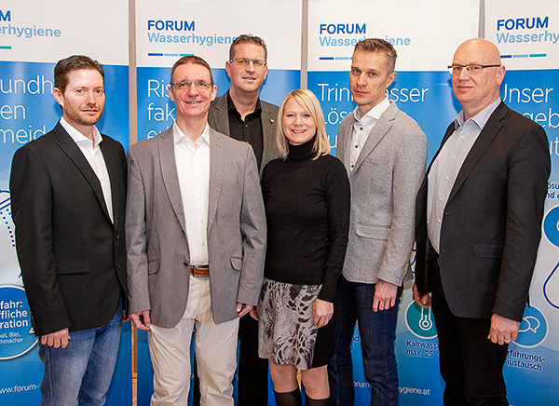

Der Vorstand des FORUM Wasserhygiene mit Martin Taschl als neuem Generalsekretär.
© FORUM Wasserhygiene

